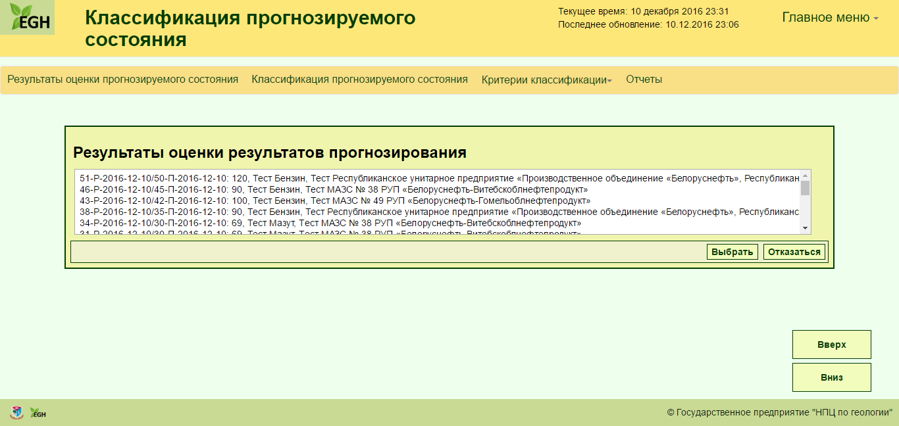

Рис. Web-форма отображения результатов прогнозируемого состояния